Изменение регистрационных данных в WEB-Торги-КС после перерегистрации организации в ЕИС
После перерегистрации организации в ЕИС, которое необходимо произвести до конца 2016 года, пользователям организации, работающим в ЕИС, автоматически назначается новый логин и пароль, генерируемые автоматически. Эти значения необходимо прописать в Системе «WEB-Торги-КС» для дальнейшей возможность успешной отправки документов в ЕИС.
В первую очередь необходимо узнать новый логин и пароль учетной записи. Для этого необходимо в личном кабинете ЕИС перейти в регистрационные данные пользователя и нажать на гиперссылку [Данные пользователя для альтернативной интеграции (по протоколу HTTPS)] (Рисунок 1).
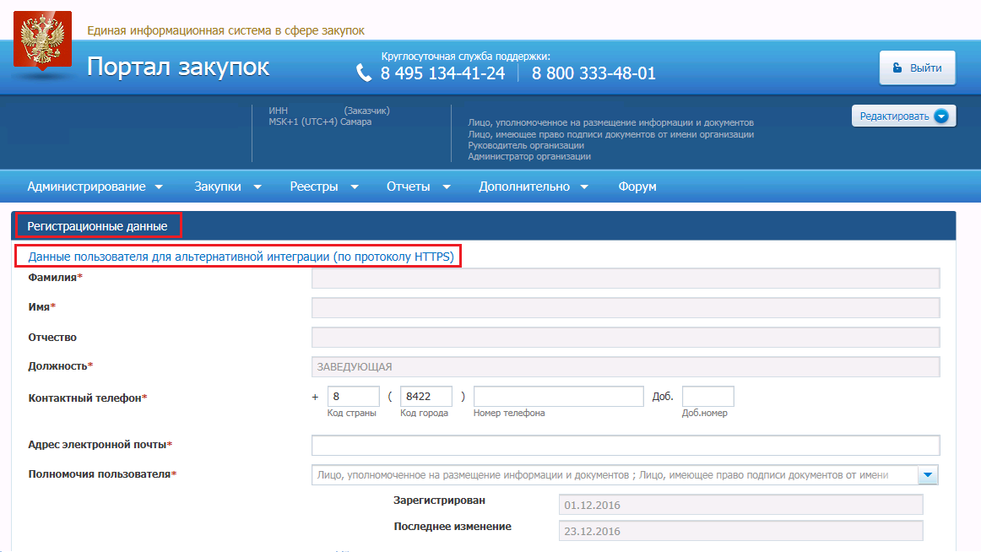
Рисунок 1. Получение данных пользователя для альтернативной интеграции
При этом произойдет автоматическая генерация логина и пароля пользователя (Рисунок 2). Необходимо записать данные, которые будут отображены в окне информации о пользователе. Рекомендуется скопировать эти данные в текстовый редактор и сохранить на компьютере.
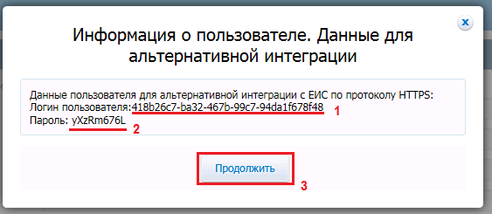
Рисунок 2. Информация о пользователе
После того как данные будут записаны или сохранены в текстовом редакторе на компьютере, нажмите кнопку [Продолжить]. В этот момент произойдет присвоение отображаемого логина и пароля для пользователя.
Если по какой-то причине не успели записать данные или же закрыли окно, то повторите вызов окна информации о пользователе. При этом пароль будет сгенерирован уже новый и необходимо будет его записать и только после этого нажать на кнопку [Продолжить].
После того как логин с паролем будут получены, необходимо зайти в Систему «WEB-Торги-КС» и открыть регистрационные данные в ЕИС (Рисунок 3).
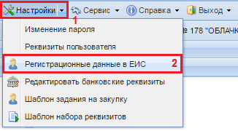
Рисунок 3. Регистрационные данные
В открывшемся окне во вкладке «ЕИС» в поля «Логин» и «Пароль» вносим данные (Рисунок 4), которые были получены в ЕИС (смотрим Рисунок 2).
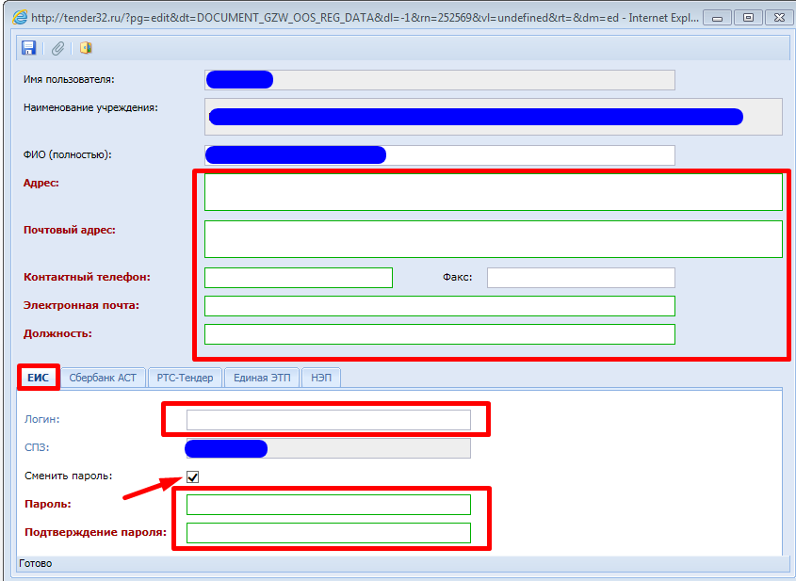
Рисунок 4. Изменение регистрационных данных

Также заполняем поля логина и пароля в других вкладок (электронных торговых площадок).
Следует заполнить обязательные поля и по кнопке [Сохранить] сохранить внесенные данные. После выполнения действий, описанных выше, повторите отправку документа в ЕИС еще раз. При этом ошибки о несоответствии регистрационных данных пользователя в ЕИС больше не возникнет.

